Note : 交作業請以「你的學號_hw2」為標題，寄給助教。
程式碼(e-mail) + 紙本(a.紀錄的數據表 b.圖 c.圖表分析與說明 d.程式碼解說)
- 首先先產生兩個訊號Pure tone & noise signal。
(i)其中noise可分為Wideband、Narrowband、Single tone：
- Wideband noise的產生方法我們通常直接令noise為某個常數，如此noise訊號在time domain為一個pulse，在freq. domain就為一個Wideband。
ps:在matlab所產生的訊號是time domain的訊號。
- Narrowband noise的產生方法就是令noise為某個sinc函數，在time domain為一個sinc波，在freq. domain即為一個方波，也就是一個Narrowband的訊號。
- Single tone noise的產生只需要用sin波或cos波來表示，在time domain為一個弦波，在freq. domain就為single tone頻譜。
ps: single(pure) tone也就是訊號只有單一頻率的意思。

(ii)而Pure tone signal的產生方法也是用sin波或cos波來表示，所謂Pure tone從字面上來說我們就可以看出他的頻率成分只有一個，亦即它是個單一頻率的訊號。而我們需要variable freq.的目的亦即是我們需要畫出訊號在不同頻率的情況下，它的masking curve，關於masking curve的畫法，我們將在下一步驟講解。

至於題目提到的Adjust the signal power，目的是使masking curve不同。

- 至於masking curve該如何畫呢？首先我們知道masking curve只是人耳根據對聲音的感覺所畫出來的曲線，如講義第23頁，那條虛線表示在完全安靜時的最小能聽見度(Threshold In Quiet or Absolute Threshold of Hearing)，關於那條虛線的畫法也是根據人耳的特性去畫的，而每個人的耳朵多多少少都會有差異，況且每個人設的signal及noise的dB值都會有所不同，所以此作業希望我們根據不同的狀況分別去探討其masking curve的長相。
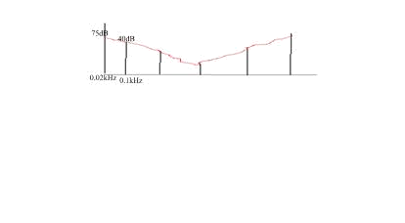
例如在0.02kHz的地方，我們分別去聽聽看(MATLAB指令：sound，soundsc)，發現如果聲音超過75dB就會被我們人耳所聽見，而在0.1kHz的地方我們僅超過40dB即會被發現，根據在不同頻率分別去測量，就可以得出masking curve。至於在此所提到的75dB是經由計算而得的，如果我們想要單純的改變dB值，僅需將訊號乘上某個倍數。因為dB值=10 log(signal)² 或 10 log(noise)²

- 需交檔案為1. MATLAB code(以附加檔寄信給助教)及2.書面報告(課堂交)，書面報告需對程式上做講解，評分重點著重在討論分析，例如：基本上大家畫出來的圖不會完全一樣，可說明原因，另外也可說明應用層面，可做哪些應用及現實生活中哪裡應用到此技術…等。
- 附給大家的MATLAB code不是最終答案，請同學依上述提示做一些修改

